Відділ освіти
Широківської райдержадміністрації

Матеріали
табору відпочинку«Сонечко»
на базі комунального закладу
«Запорізька середня загальноосвітня школа - загальноосвітній навчальний заклад І-ІІІ ступенів
на районний огляд-конкурс
дитячих таборів відпочинку
з денним перебуванням

с. Запоріжжя
2013 рік

заявка
на участь у районному огляді-конкурсі дитячих таборів відпочинку
- «СОНЕЧКО»
- Дитячий табір відпочинку Запорізької середньої загальноосвітньої школи.
- Власник: відділ освіти Широківської РДА, комунальна власність.
- 53752, вул. Радянська 31А, с. Запоріжжя, Широківський р-н, Дніпропетровська обл., тел. 2-73-94.
- Лукаш Інна Валентинівна.
- Статут комунального закладу «Запорізька середня загальноосвітня школа – загальноосвітній навчальний заклад І-ІІІ ступенів». Зареєстровано в райдержадміністрації розпорядженням голови РДА від 17.03.02 року. № 589 реєстраційна справа № 4052420100010540.
- 14 дітей – соціально незахищених категорій.
- Пропускна спроможність табору відпочинку – 50 дітей; 2013 рік – оздоровилось 49 дітей.
- Вартість одного дня – 7 грн. 00 коп.
- Житлово-побутові умови для дітей: ігрова кімната, спортивна зала, учбова кімната, спортивний майданчик.
- Організовано гаряче харчування на 49 дітей. В меню входять овочі, фрукти, соки. Меню затверджено Криворізьким міжрайонним управлінням Держсанепідемслужби у Дніпропетровській області. Харчування проводиться 1 раз на день.
- Медичне обслуговування дітей проводить фельдшер Чапаєвської медичної амбулаторії ЗПСМ Широківського району Дніпропетровської області.
- Табір відпочинку надає оздоровчі послуги: загартування, вітамінізація, фітотерапія, сонячні ванни, гімнастичні вправи.
- В таборі відпочинку працюють гуртки: «Майстри чарівники», «Пізнайко», «Паросток», «Футбол».
- В таборі працює бібліотека, яка нараховує 4825 примірників художньої літератури.
- Територія табору відпочинку охоплює площу 2 га. З них: спортивний майданчик – 0,5 га, спортивна зала – 126,3 кв. м., учбова кімната – 37 кв. м. В наявності є футбольні м’ячі, обручі, скакалки, гімнастичні палки, мати, іграшки, пазли, відеоматеріали, таблиці, художня література.

Вступ

Закінчився навчальний рік. Попереду тривалі канікули, відпочинок. Літо запросило всіх у дитячий табір відпочинку «Сонечко».
Ось уже кілька років поспіль «Сонечко» гостинно відчиняє двері у казкову табірну країну, де щоліта відпочивають діти. Свою роботу ми намагалися організувати так, щоб школярам було цікаво, щоб вони навчились чогось нового, розкрили свої здібності, таланти, гарно відпочили.
Діяльність табору побудована таким чином, щобкожнадитина мала можливістьвідпочитипіслятривалогонавчального року, а через різніконкурси, розважальніігри, спортивнізмагання, екскурсії, тематичні заходи та веселий відпочинок проявити себе в різноманітнихнапрямках, які, в свою чергу, є продовженнямнавчального та виховногопроцесушкільноїпрограми
Життя у таборі насичене різноманітними подіями. Пропонуємо перегорнути його найяскравіші сторінки.

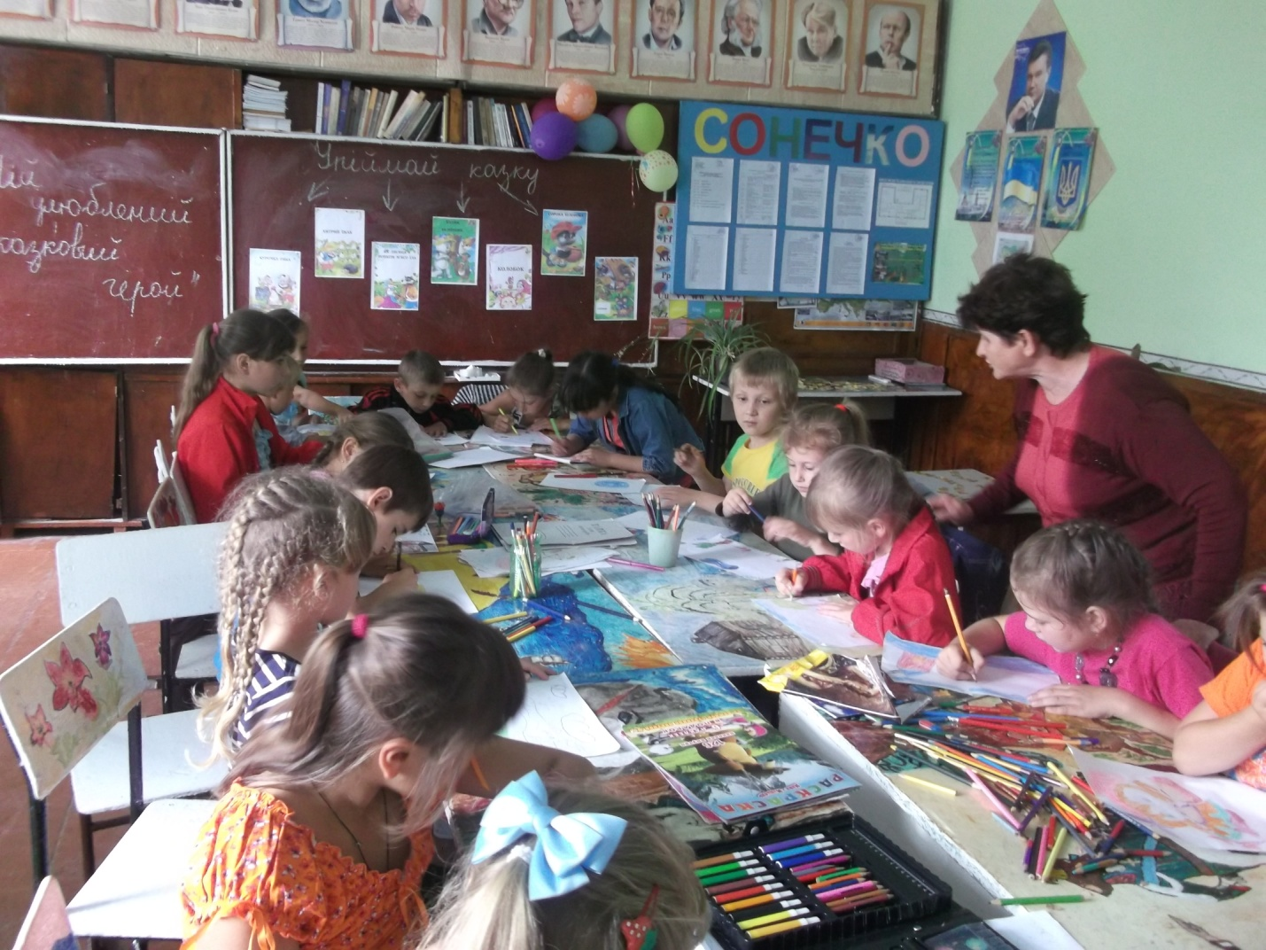
Вікторина «Упіймай казку»

Вихователі: Мастабай Г.І.
Дишко Л.І.
Федорук Н.С.
Власік О.С.

Запорізька СЗШ
Гра-вікторина
«Небезпечне поруч»
Вчимо правила, граючись
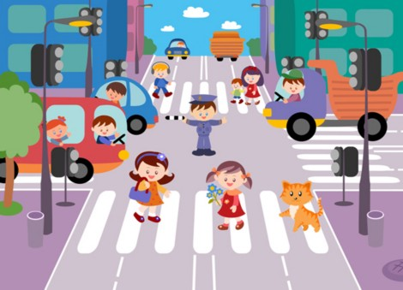

Вихователі: Мастабай Г.І.
Дишко Л.І.
Федорук Н.С.
Власік О.С.
Запорізька СЗШ
Бесіда «Правила
поведінки на воді»
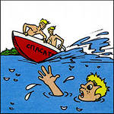

Вихователі: Мастабай Г.І.
Дишко Л.І.
Федорук Н.С.
Власік О.С.

Запорізька СЗШ
Бесіда
«Корисні та шкідливі мікроби»


Вихователі: Мастабай Г.І.
Дишко Л.І.
Федорук Н.С.
Власік О.С.

Запорізька СЗШ
Бесіда
«Лісова небезпека»

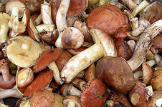

Вихователі: Мастабай Г.І.
Дишко Л.І.
Федорук Н.С.
Власік О.С.

Запорізька СЗШ
Бесіда «Зелена аптека.
Користь лікарських рослин»
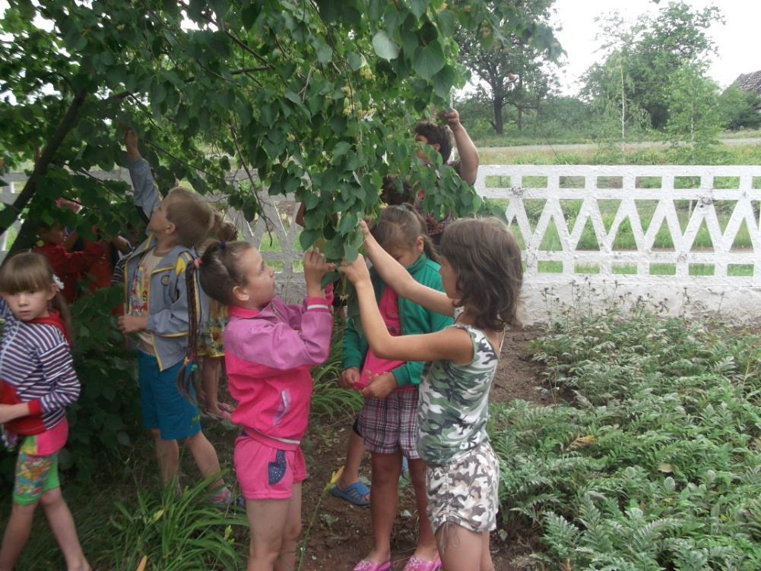

Вихователі: Мастабай Г.І.
Дишко Л.І.
Федорук Н.С.
Власік О.С.

Запорізька СЗШ

